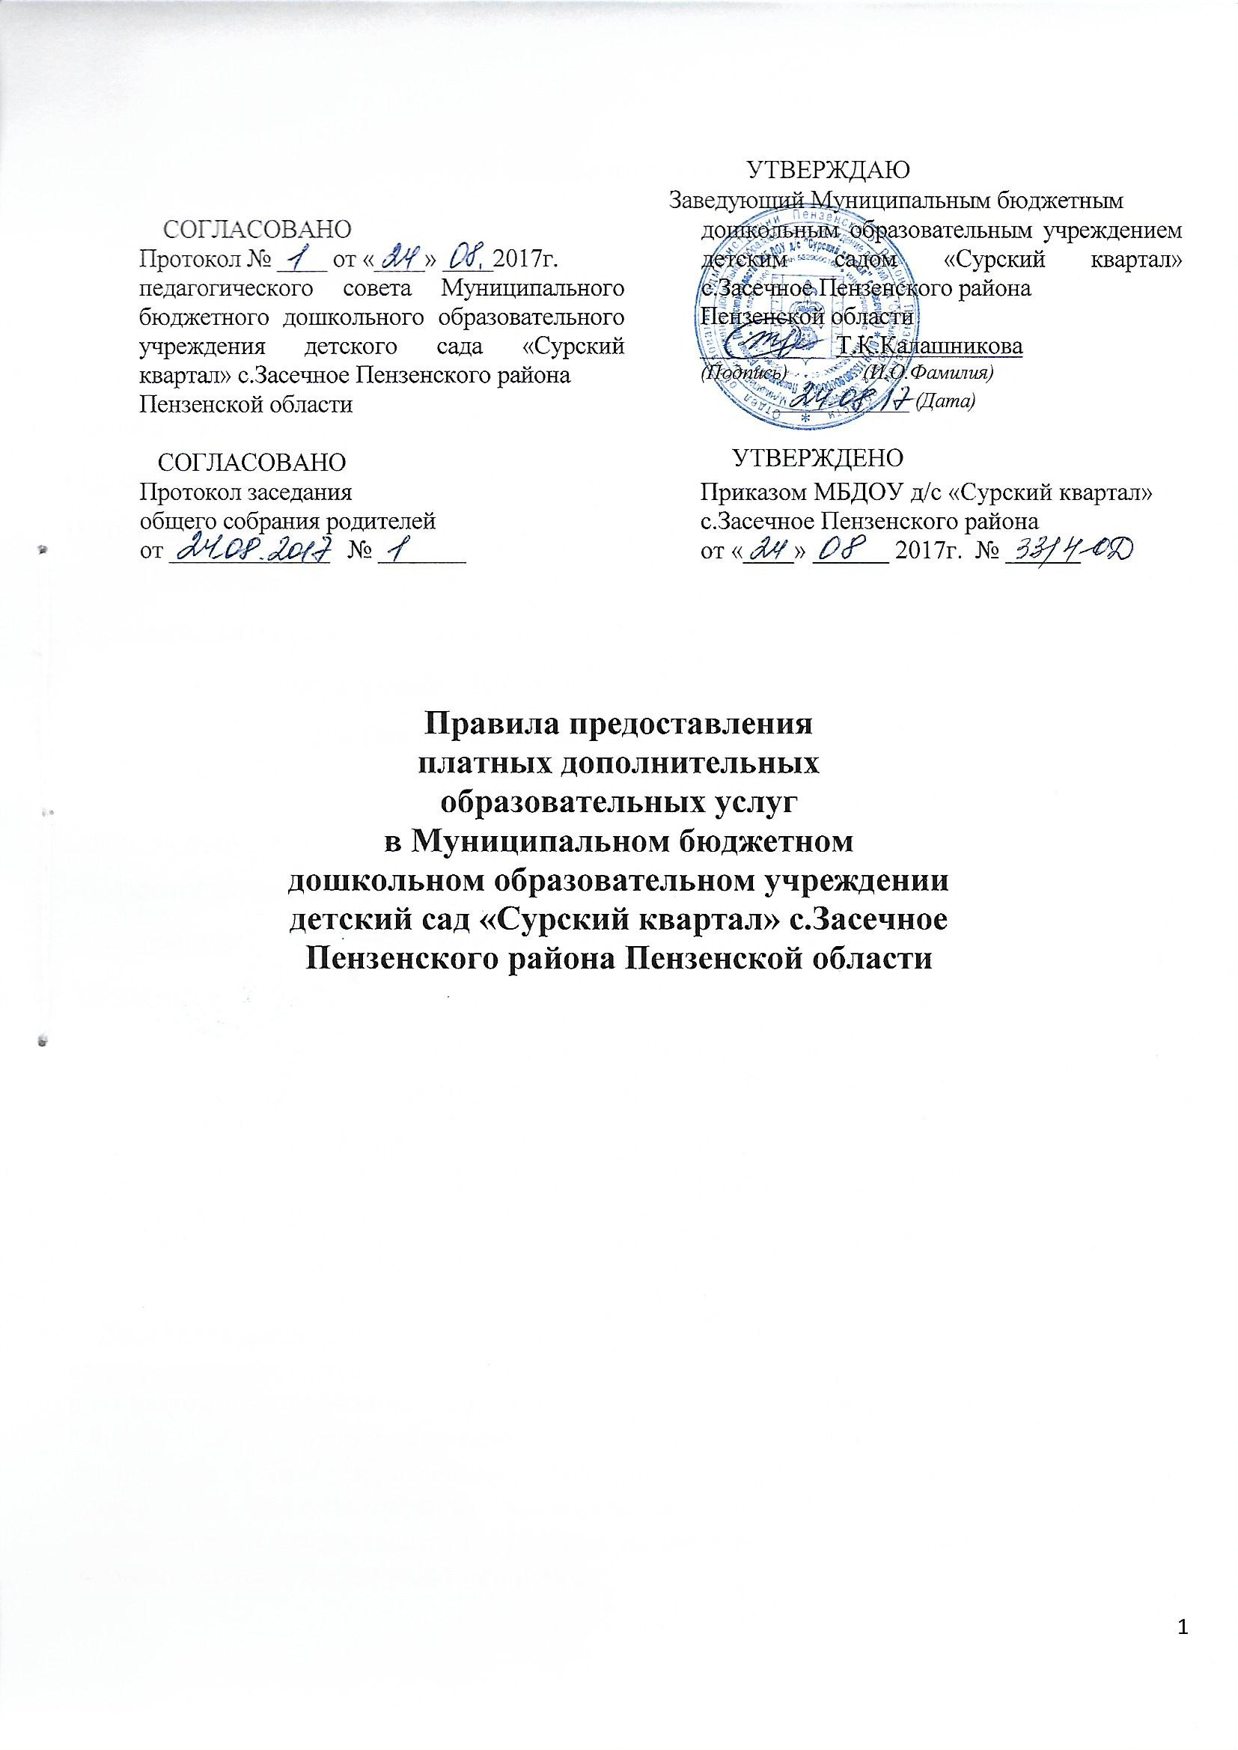

**I. Общие положения**

Настоящие Правила разработаны в соответствии с Федеральным законом Российской Федерации от 29 декабря 2012 г. N 273-ФЗ "Об образовании в Российской Федерации"; [Федеральным законом](http://base.garant.ru/12117771/#block_40012) от 17 декабря 1999 г. N 212-ФЗ «Защита прав потребителей при выполнении работ (оказании услуг)»; Гражданским кодексом РФ, «Правилами оказания платных образовательных услуг» (утв. постановлением Правительства РФ от 15.08.2013 г. № 706).

Настоящие Правила определяют порядок оказания платных дополнительных образовательных услуг (в дальнейшем – ПДОУ).

Понятия, используемые в настоящих Правилах:

*"заказчик"* – родитель (законный представитель), имеющий намерение заказать либо заказывающий ПДОУ для своего ребенка на основании договора;

*"исполнитель"* – МБДОУ д/с «Сурский квартал» с.Засечное, осуществляющее образовательную деятельность и предоставляющее ПДОУ воспитаннику;

*"воспитанник"* - физическое лицо, осваивающее образовательную программу;

*"дополнительные платные образовательные услуги" (ПДОУ)* - осуществление образовательной деятельности по заданиям и за счет средств физических и (или) юридических лиц по договорам об образовании, заключаемым при приеме на обучение (далее - договор).

Дополнительные платные образовательные услуги не могут быть оказаны вместо образовательной деятельности, финансовое обеспечение которой осуществляется за счет бюджетных ассигнований регионального и муниципального бюджетов.

МБДОУ д/с «Сурский квартал» с.Засечное вправе осуществлять за счет средств физических и (или) юридических лиц дополнительные платные образовательные услуги, не предусмотренные установленным муниципальным заданием либо соглашением о предоставлении субсидии на возмещение затрат, на одинаковых при оказании одних и тех же услуг условиях.

Отказ заказчика от предлагаемых ему ПДОУ не может быть причиной изменения объема и условий уже предоставляемых ему исполнителем образовательных услуг.

Исполнитель обязан обеспечить заказчику оказание ПДОУ в полном объеме в соответствии с образовательными программами (частью образовательной программы) и условиями договора.

Исполнитель вправе снизить стоимость ПДОУ по договору с учетом покрытия недостающей стоимости ПДОУ за счет собственных средств исполнителя, в том числе средств, полученных от приносящей доход деятельности, добровольных пожертвований и целевых взносов физических и (или) юридических лиц. Основания и порядок снижения стоимости платных образовательных услуг устанавливаются локальным нормативным актом и доводятся до сведения заказчика и (или) обучающегося.

Увеличение стоимости ПДОУ после заключения договора не допускается, за исключением увеличения стоимости указанных услуг с учетом уровня инфляции, предусмотренного основными характеристиками федерального бюджета на очередной финансовый год и плановый период.

МБДОУ д/с «Сурский квартал» с.Засечное предоставляет ПДОУ в целях наиболее полного удовлетворения образовательных потребностей воспитанников и их родителей (законных представителей), привлечения дополнительных внебюджетных средств.

Оказание ПДОУ не может наносить ущерб или ухудшить качество предоставления основных образовательных услуг, которые МБДОУ д/с «Сурский квартал» с.Засечное обязано оказывать бесплатно для населения.

МБДОУ д/с «Сурский квартал» с.Засечное имеет право предоставить возможность оказания ПДОУ сторонним организациям или физическим лицам: для этого необходимо заключить с ними договор аренды и проверить наличие:

-для физических лиц, осуществляющих индивидуальную педагогическую деятельность свидетельство о регистрации в качестве предпринимателя;

-для юридических лиц свидетельство о регистрации и наличие лицензии на оказываемый вид деятельности.

**II. Информация о платных дополнительных**

**образовательных услугах, порядок заключения договоров.**

ПДОУ направлены на формирование и развитие творческих способностей детей, удовлетворение их индивидуальных потребностей в интеллектуальном, нравственном и физическом совершенствовании, формирование культуры здорового и безопасного образа жизни, укрепление здоровья, а также на организацию их свободного времени. ПДОУ обеспечивают их адаптацию к жизни в обществе, а также выявление и поддержку детей, проявивших выдающиеся способности.

Дополнительные общеобразовательные программы для воспитанников учитывают возрастные и индивидуальные особенности детей.

МБДОУ д/с «Сурский квартал» с.Засечное вправе оказывать населению следующие ПДОУ:

-оздоровительные услуги, направленные на охрану и укрепление здоровья воспитанников (комплекс валеологических услуг);

-образовательные услуги – развивающие формы и методы специального обучения:

-изучение специальных дисциплин сверх часов и сверх программ по данной дисциплине, предусмотренных учебным планом;

-репетиторство с воспитанниками;

-различные кружки, студии, группы, факультативы по обучению и приобщению детей к знаниям мировой культуры, художественно-эстетического, научного, технического и прикладного творчества;

-создание различных учебных групп и методов специального обучения школьной жизни, в том числе подготовке дошкольников к поступлению в школу.

МБДОУ д/с «Сурский квартал» с.Засечное вправе оказывать и другие ПДОУ, если они не ущемляют основной учебный процесс и не входят в образовательную деятельность, финансируемую из средств бюджета.

Информация о порядке предоставления ПДОУ размещается на официальном сайте МБДОУ д/с «Сурский квартал» с.Засечное http://zassad.edu-penza.ru/, на информационных стендах в МБДОУ д/с «Сурский квартал» с.Засечное.

Договор на оказание ПДОУ заключается в простой письменной форме.

Сведения, указанные в договоре, должны соответствовать информации, размещенной на официальном сайте МБДОУ д/с «Сурский квартал» с.Засечное свободного в информационно-телекоммуникационной сети "Интернет" на дату заключения договора.

**III. Порядок оказания платных дополнительных**

**образовательных услуг**

Для организации ПДОУ устанавливается следующий порядок:

-создаются условия для проведения ПДОУ в соответствии с действующими санитарными правилами и нормами;

-обеспечивается кадровый состав и оформляется трудовые соглашения (договоры) выполнения ПДОУ;

-составляется смета расходов на ПДОУ;

-издается приказ заведующего МБДОУ д/с «Сурский квартал» с.Засечное

об организации конкретных ПДОУ в учреждении, в котором определяется:

ответственность лиц;

состав участников;

организация работы по предоставлению ПДОУ (расписание занятий, сетка занятий, график работы);

привлекаемый преподавательский состав.

Утверждается:

учебный план, учебная программа;

смета расходов;

должностные инструкции.

Оформляется договор с заказчиком на оказание ПДОУ.

Содержание дополнительных общеразвивающих программ и сроки обучения по ним определяются образовательной программой, разработанной и утвержденной МБДОУ д/с «Сурский квартал» с.Засечное.

**IV. Порядок получения и расходования средств**

На оказание ПДОУ составляется смета расходов.

Администрация МБДОУ д/с «Сурский квартал» с.Засечное обязана ознакомить заказчика ПДОУ со сметой.

Смета разрабатывается непосредственно МБДОУ д/с «Сурский квартал» с.Засечное, утверждается заведующим. Допускается оплата услуг в договорных ценах, в соответствии с конъюнктурой спроса и предложения.

Заказчик обязан оплатить оказанные ПДОУ в сроки и порядок, которые указаны в договоре.

В случае невозможности исполнения, возникшей по вине заказчика, ПДОУ подлежат оплате в полном объеме, если иное не предусмотрено законом или договором оказания ПДОУ.

В случае, когда невозможность исполнения возникла по обстоятельствам, за которые ни одна из сторон не отвечает, заказчик возмещает исполнителю фактически понесенные расходы, если иное не предусмотрено законом или договором на оказание ПДОУ.

Доходы от оказания ПДОУ полностью реинвестируются в МБДОУ

д/с «Сурский квартал» с.Засечное в соответствии со сметой расходов. Данная деятельность не является предпринимательской.

МБДОУ д/с «Сурский квартал» с.Засечное вправе по своему усмотрению расходовать средства, полученные от оказания ПДОУ в соответствии со сметой доходов и расходов. Полученный доход аккумулируется в полном распоряжении МБДОУ д/с «Сурский квартал» с.Засечное, расходуется им по своему усмотрению на цели развития МБДОУ д/с «Сурский квартал» с.Засечное на основании сметы расходов.

МБДОУ д/с «Сурский квартал» с.Засечное вправе привлекать специалистов для оказания ПДОУ на контрактной основе и осуществлять оплату труда на договорной основе.

Оплата за ПДОУ может производиться как наличными деньгами, так и в безналичном порядке.

Безналичные расчеты производятся через банки, и средства зачисляются на расчетный счет МБДОУ д/с «Сурский квартал» с.Засечное.

Расчеты наличными деньгами производятся путем внесения сумм ответственному за сбор денег лицу, назначенному приказом заведующего, по квитанции установленного образца.

По соглашению сторон оплата ПДОУ может осуществляться за счет спонсорских средств или целевых поступлений безвозмездного характера.

Передача наличных денег лицам, непосредственно оказывающим ПДОУ, или другим лицам запрещается.

Размер и форма оплаты руководителю МБДОУ д/с «Сурский квартал» с.Засечное за организацию и контроль по осуществлению дополнительных услуг определяется Учредителем, данные расходы включаются в состав затрат. Поощрение руководителя может осуществляться за счет средств фонда доплат стимулирующего характера.

**V. Ответственность исполнителя и заказчика**

3а неисполнение либо ненадлежащее исполнение обязательств по договору исполнитель и заказчик несут ответственность, предусмотренную договором и законодательством Российской Федерации.

При обнаружении недостатка ПДОУ, в том числе оказания их не в полном объеме, предусмотренном образовательными программами (частью образовательной программы), заказчик вправе по своему выбору потребовать:

-безвозмездного оказания ПДОУ;

-соразмерного уменьшения стоимости, оказанных ПДОУ;

-возмещения понесенных им расходов по устранению недостатков оказанных ПДОУ своими силами или третьими лицами.

Заказчик вправе отказаться от исполнения договора и потребовать полного возмещения убытков, если в установленный договором срок недостатки ПДОУ не устранены исполнителем. Заказчик также вправе отказаться от исполнения договора, если им обнаружен существенный недостаток ПДОУ или иные существенные отступления от условий договора.

Если исполнитель нарушил сроки оказания платных образовательных услуг (сроки начала и (или) окончания оказания платных образовательных услуг и (или) промежуточные сроки оказания платной образовательной услуги) либо если во время оказания платных образовательных услуг стало очевидным, что они не будут осуществлены в срок, заказчик вправе по своему выбору:

-назначить исполнителю новый срок, в течение которого исполнитель должен приступить к оказанию ПДОУ и (или) закончить оказание ПДОУ;

-поручить оказать ПДОУ третьим лицам за разумную цену и потребовать от исполнителя возмещения понесенных расходов;

-потребовать уменьшения стоимости ПДОУ;

-расторгнуть договор.

Заказчик вправе потребовать полного возмещения убытков, причиненных ему в связи с нарушением сроков начала и (или) окончания оказания ПДОУ, а также в связи с недостатками ПДОУ.

По инициативе исполнителя договор может быть расторгнут в одностороннем порядке в следующем случае:

-просрочка оплаты стоимости ПДОУ;

-невозможность надлежащего исполнения обязательств по оказанию ПДОУ вследствие действий (бездействия) воспитанника.

**VI. Заключительный раздел.**

Учредитель – отдел образования администрации Пензенского района осуществляет контроль соблюдения действующего законодательства в части организации ПДОУ.

Учредитель вправе приостановить деятельность МБДОУ д/с «Сурский квартал» с.Засечное по оказанию ПДОУ, если эта деятельность осуществляется в ущерб основной деятельности МБДОУ д/с «Сурский квартал» с.Засечное.

При выявлении случаев оказания ПДОУ с ущербом для основной деятельности или взимания платы за услуги, финансируемые из бюджета, Учредитель вправе принять решения об изъятии незаконно полученных сумм в соответствующий бюджет.

Заведующий ДОУ несет персональную ответственность за деятельность по осуществлению ПДОУ.

МБДОУ д/с «Сурский квартал» с.Засечное обязано ежегодно готовить отчет о поступлении и использовании внебюджетных средств и предоставить его для ознакомления на конференции, через публичный отчет.